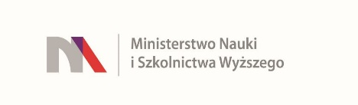
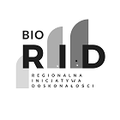

UNIWERSYTET KAZIMIERZA WIELKIEGO
W BYDGOSZCZY
ul. Chodkiewicza 30, 85 – 064 Bydgoszcz, tel. 052 341 91 00 fax. 052 360 82 06
NIP 5542647568 REGON 340057695
www.ukw.edu.pl
Bydgoszcz, dn. 09.06.2022 r.
UKW/DZP-282-ZO-32/2022
OGŁOSZENIE O WYNIKU POSTĘPOWANIA
w TRYBIE Zapytania Ofertowego w część 3 i 4

Uniwersytet Kazimierza Wielkiego w Bydgoszczy z siedzibą przy ul. Chodkiewicza 30, 85-064 Bydgoszcz informuje, iż w wyniku przeprowadzonego Zapytania Ofertowego Nr UKW/DZP-282-ZO-32/2022 pn. „Sukcesywne usługi w zakresie specjalistycznych tłumaczeń pisemnych i korekt językowych dla Uniwersytetu Kazimierza Wielkiego w Bydgoszczy (projekt RID) wybrano oferty.
W części 3 oferty złożyły firmy:
1.MD ONLINE Sp. z o.o. ul. Kłobucka 7,02-699 Warszawa oferta na kwotę 2583,00 zł. brutto. Spełnia wszystkie wymagania Zamawiającego.
2.Skrivanek Sp. z o.o. ul. Śniadeckich 17, 00-654 Warszawa oferta na kwotę 1.402,20 zł. brutto. Spełnia wszystkie wymagania Zamawiającego.
Uzasadnienie wyboru: Zamawiający wybrał ofertę Skrivanek Sp. z o.o. jako najkorzystniejszą wg przyjętych kryteriów oceny ofert.

W części 4 ofertę złożyła firma:
MD ONLINE Sp. z o.o. ul. Kłobucka 7,02-699 Warszawa oferta na kwotę 4.305,00 zł. brutto.
Uzasadnienie wyboru: Zamawiający wybrał ofertę MD ONLINE Sp. z o.o. jako najkorzystniejszą wg przyjętych kryteriów oceny ofert.

Kanclerz UKW
Mgr Renata Malak

